衡阳师范学院
毕业设计

题 目：基于Vue的在线音乐播放器的设计与实现
所在学院：计算机科学与技术学院
专 业：计算机科学与技术（非师范）
学 号： 17690116
作者姓名： 李嘉伟
指导教师： 向霞

2021年5月10日

基于Vue的在线音乐播放器的设计与实现

计算机科学与技术学院 计算机科学与技术（非师范）专业
学号：17690116 姓名：李嘉伟 指导教师：向霞

摘 要 随着这些年Web技术的快速发展，越来越多的应用偏向于Web端。特别是在5G网络快速建设的背景之下，网络速度得到了极大提升，使得Web App的体验上升到了一个新的高度，在一些应用场景下，Web App已经可以完全替代原生应用的使用。就目前而言，原生应用的兼容性很差，需要针对各大操作系统单独开发应用。光是手机移动端，就需要开发Android和IOS两大版本应用，开发成本较高。另外，尽管现在市场上已经有了许多的音乐播放器，并且功能和资源十分丰富。但是经过我对市场上下载量比较高的音乐播放器的体验，发现它们都具备几个共同的缺点，一是应用程序体积过大，过多的占用手机资源；二来就是功能过于复杂，对于新人不易上手，并且很多功能都是多余的；三就是广告太多，从打开App到各个界面，随处可见广告，十分影响界面美观度以及用户体验感。四就是对于老年用户，市场上的诸多音乐播放器都没有很好的去做操作上的优化，老年用户使用起来，有一定的难度。
而该款基于Vue开发的Web单页面应用，采用B/S架构，同时适配Android和IOS平台，并且为单页面应用，性能好，页面切换流畅。另外该应用不但完全免费，而且无广告。该音乐应用也提供了针对用户的个性化推荐，旨在为用户提供更好的使用体验。另外考虑到老年人的使用，加上积极响应国家出台的相关政策——2020年11月国务院办公厅印发了《关于切实解决老年人运用智能技术困难的实施方案》，对于老年用户，该音乐应用提供了简易模式，在做到功能丰富的同时，也保证了对于老年用户使用的友好性，很好的考虑到了各个用户群体。在技术实现和实际场景使用上，具备一定的新意和社会意义。

关键词 Web App；单页面应用；Vue；Nodejs

Design and implementation of online music player based on Vue

School of computer science and technology
Major: Computer science and technology
No: 17690116 Name: Li Jia-wei Instructor: Xiang Xia

Abstract With the rapid development of web technology in recent years, more and more applications tend to the web side. Especially under the background of rapid construction of 5g network, the network speed has been greatly improved, making the experience of web app rise to a new height. In some application scenarios, web app can completely replace the use of native applications. At present, the compatibility of native applications is very poor, so it is necessary to develop applications separately for major operating systems. The mobile terminal alone needs to develop Android and IOS applications, with high development cost. In addition, although there are many music players on the market now, and the functions and resources are very rich. However, after my experience with the music players with high download volume on the market, I found that they all have several common shortcomings. First, the app is too large and takes up too much mobile resources; second, the function is too complex, which is not easy for new people to use, and many functions are redundant; third, there are too many advertisements, which can be seen everywhere from opening app to various interfaces It greatly affects the beauty of the interface and the sense of user experience. Fourth, for the elderly users, many music players in the market are not well optimized in operation, so it is difficult for the elderly users to use them.
The web single page application based on Vue adopts B / S architecture, adapts to Android and IOS platforms, and is a single page application with good performance and smooth page switching. In addition, the app is not only completely free, but also no advertising. The music application also provides personalized recommendation for users, aiming to provide users with better experience. In addition, considering the use of the elderly, and actively responding to the relevant policies issued by the State Council - in November 2020, the general office of the State Council issued the "implementation plan on effectively solving the difficulties of the elderly in using intelligent technology". For the elderly users, the music application provides a simple model, which not only has rich functions, but also ensures the friendliness for the elderly users, which is very important Well, it takes into account the various user groups. It has some new ideas and social significance in technology implementation and actual scene use.

KeywordsWeb App; Single page application; Vue; Nodejs

目 录

1 绪论 1
1.1研究背景 1
1.2研究现状 2
1.2研究意义 3
2关键技术分析 4
2.1 前端技术介绍 4
2.2 Vue框架介绍 4
2.3相关生态技术介绍 5
2.4 Nodejs介绍 5
2.5 本章小结 6
3 需求分析 7
3.1 SFN算法的设计原理 7
3.2 SFN算法的加密设计 8
3.2.1 SFN密码加密过程 8
3.2.2 SFN密码加密设计 9
3.2.3 SFN密码解密过程 12
3.2.4 SFN密码解密设计 13
3.3 本章小结 14
4 系统架构设计 15
4.1 SFN算法加密模块具体实现 15
4.2 SFN算法SP网络结构加密模块实现 15
4.2.1 轮密钥加（AddRoundKey） 15
4.2.2 S盒替换（SubCells） 16
4.2.3 行移位（ShiftRows） 17
4.2.4 列混合（MixColumns） 18
4.3 SFN算法Feistel网络结构加密实现 19
4.3.1 轮密钥加（AddRoundKey） 19
4.3.2 S盒替换（SubCells） 20
4.3.3 P置换（Permutation） 22
4.3.4 S盒替换（SubCells） 23
4.4 SFN密码算法总模块加密实现 24
4.4.1 常数加（AddConstants） 24
4.4.2 SFN密码算法加密仿真 25
4.5 SFN算法解密模块实现 27
4.5.1 逆S盒替换（InvSubCells） 27
4.5.2 逆行移位（InvShiftRows） 28
4.5.3 逆列混合（InvMixColumns） 29
4.6 本章小结 31
5系统实现与测试 32
5.1 差分攻击与线性攻击 32
5.2 代数攻击 33
5.3 相关密钥攻击 33
5.4 本章小结 33
6 SFN算法硬件实现性能分析 34
总结 35
参考文献 36
查重报告单 38
附录 40
SFN算法测试数据 40
致谢 41

1 引言

1.1 课题研究背景与意义
21世纪是信息的时代。信息成为一种重要的战略资源，信息的获取、处理和安全保障能力成为一个国家综合国力的重要组成部分。信息安全事关国家安全、事关社会稳定。因此，必须采取措施确保我国的信息安全。2014年2月27日，中央网络安全与信息化领导小组召开首次会议，国家主席习近平亲自挂帅，信息安全被纳入国家战略。然而密码技术是信息安全中的核心技术，国家关键安全基础设施中不能够采用国外加密技术，只能靠自主研发。但目前，我国在密码技术的应用方面水平与国外相比还有一定差距。国外的密码技术必将对我国有一定的冲击，因此在以国际接轨的同时，要创造出适合我国自己的密码算法、标准和体系，来应对挑战。近年来，随着世界新兴的物联网技术飞速发展，带来的微型嵌入式计算设备的广泛应用，比如无线传感器（WSN）和无线射频（RFID）等。这些应用很多会涉及到敏感的军事发展、金融交易、生物统计以及健康监控数据。由于这些微型嵌入式设备自身存在计算能力弱、存储空间以及能力来源非常有限特点。对于这些严格受限的设备，传统密码算法实现规模（资源面积）相对较大，不适合应用，因此在密码学界设计者们提出轻量级密码来保证物联网产业信息安全。
由于轻量级分组密码算法的研究刚刚起步，尚无统一标准与绝对领先地位的轻量级密码算法出现，同时，密码技术必须靠自主研发，所以针对我国信息安全实际情况，研发一种新型高安全高效率低面积资源的轻量级分组密码有着重要意义。
20世纪70年代中期现代分组密码的研究开始兴起，这期间人们在这一研究领域已经取得了丰硕的研究成果，这些研究成果已经应用到人们的日常信息安全保护中。分组密码的研究主要包括三方面：分组密码的设计原理，分组密码的安全性分析和分组密码的统计性能测试。
目前设计的分组密码主要有两种结构：分别是以DES为代表的Feistel结构和以AES为代表的SP（代替-置换网络）结构。DES为早期的分组加密标准，Feistel结构由于DES的公布而广为人知，已被许多分组密码所采用。Feistel结构的最大优点是容易保证加解密相似，这一点在实现中尤其重要。随着计算能力的快速发展，DES已不再安全。由此，1997年9月，美国国家标准与技术研究所公开征集高级加密算法(AES)以替代DES。2000年10月比利时密码学家Daemen和Rijmen设计的Rijndael算法最终胜出。它采用了结构非常清晰的代替-置换网络结构，每一轮有混淆层和扩散层组成。这个结构的最大优点是能够从理论上给出最低差分特征概率和最佳线性逼近优势的界，即密码对差分分析和线性分析是可证明安全的。SP网络的扩散特性比较好。
与国外相比，国内对有自主知识产权的密码算法研究重视度刚刚开始，因此也存在许多问题，无论从研究方面还是标准的制定方面，都需要学者的继续努力。
近年来，随着物联网及无线传感技术的广泛应用，比如资源约束的智能卡（如RFID）一般为1000-10000个标准门电路，其中用于密码实现的仅有200到2000个门电路。如何将加密算法以尽可能小的面积实现在智能卡上，同时又要保证安全与效率成为研究热点，因此，轻量级分组密码被提出并在最近几年引起密码学家的高度重视。
从2006年开始，国际学术界就陆续发表了一些有关轻量级分组密码算法论文，轻量级分组密码迅速成为国际学术界研究的一个前沿热点问题。经过近年来的研究，一系列轻量级分组密码算法被提出，早期的有国际顶级会议密码硬件与嵌入式系统（CHES 2006）提出的HIGHT^{[1]}、PRESENT（CHES 2007）^{[2]}，EUROMICRO 2008提出的PUFFIN^{[3]}，中美高级网络技术研讨会（CANS 2009）提出的MIBS^{[4]}，密码硬件与嵌入式系统国际会议提出的Piccolo和LED（CHES 2011）^{[5-6]}，我国学者吴文玲和张蕾在密码学应用和网络安全国际会议上（ACNS 2011）提出的LBlock密码算法^{[7]}，龚征在RFID安全国际会议上（RFIDSEC 2011）提出的KLEIN密码算法^{[8]}。
德国Ruhr大学的A. Bogdanov于2007年提出的PRESENT是较早的一种轻量级加密算法，该算法基于SP网络结构，其在ASIC平台上的门数为1570，PRESENT 密码算法作为一个著名超轻量级密码算法,已经得到了不少认可，对它的分析也没有停止。
MIBS是由Maryam Izadi等人在CANS2009上提出的轻量级分组密码算法，它占用资源少，适合应用于计算能力受限的微型计算设备上，如RFID等。MIBS算法是分组长度为64比特的Feistel结构的分组密码算法，共有32轮，密钥有64比特和80比特两种参数。
Piccolo算法是CHES 2011上提出的一个轻量级分组密码算法，它的分组长度为64比特，密钥长度为80/128比特，对应迭代轮数为25/31轮。Piccolo算法采用一种广义Feistel结构，轮变换包括轮函数S-P-S和轮置换RP，能够较好地抵抗差分分析、线性分析等传统密码攻击方法。
LBlock密码算法是32轮类Feistel结构的轻量级分组密码，设计上仍采用与传统分组密码类似的迭代结构，将明文用轮函数在密钥的作用下进行多次迭代得到密文；密钥扩展算法的设计借鉴了PRESENT算法的设计理念，采用非线性移位寄存器，利用S盒变换和循环移位生成轮密钥。
本人一直从事密码算法设计及其芯片安全分析研究，在信息安全领域有着一定研究基础，获得相应研究成果；由于轻量级密码算法的研究刚刚起步，尚无统一标准与绝对领先地位的轻量级密码算法出现，同时密码技术必须靠自主研发，所以针对我国实际情况结合本人已有理论知识，对于研发新型高安全高效率以及低资源的轻量级分组密码算法有着重要意义。

1.2 论文的结构安排
本文设计了一种新型轻量级分组密码算法，取名为SFN。针对目前轻量级密码算法的设计与实现，存在高性能与高安全性矛盾的关系，造成轻量级密码算法出现实现性能高却安全性不高，或安全性高但实现性能过低的局面。我们提出一种新的轻量级分组密码算法结构，该结构密码既有加密模块与密钥扩展模块运算过程一致性，并且让加密与密钥扩展具有随机性；同时还具有扩散速度快的特点，真正做到轻量级密码算法高安全以及高性能的优点，同时比目前的一些AES密码与DES密码的重构实现对比，更为安全、高效。
论文的内容主要分为以下几个部分：
第一章 为引言部分，该部分介绍了研究背景以及目的与意义。
第二章 为SFN密码算法的基本原则，该部分介绍了SFN密码算法的特性。
第三章 为SFN密码算法的描述，该部分介绍了SFN密码算法数学知识以及SFN密码的总体结构。
第四章 为SFN密码算法的实现，该部分进行对SFN密码C语言实现以及Verilog HDL实现。
第五章 为SFN密码算法安全性分析，该部分进行对SFN密码差分、线性以及代数攻击实验。
第六章 为SFN密码算法硬件实现性能分析，该部分进行对SFN密码进行ASIC硬件实验，并与目前的轻量级密码算法对比分析。
文章最后为全文总结。

2 SFN密码算法的基本原则

2.1 基本功能描述
一种高安全、高性能与低资源的轻量级分组密码SFN算法，利用很好的数学模型保证了该密码算法本身具有高安全，可以抵抗目前的攻击方法，在软硬件实现过程中具备高性能、低资源的特点。该密码算法在实际应用中有如下几点基本功能，一是保护信息机密性，二是保护信息完整性，三是保持信息可用性，四是让信息具有不可否认性。是具有典型的保密通信功能，典型保密通信模型如下图2-1。
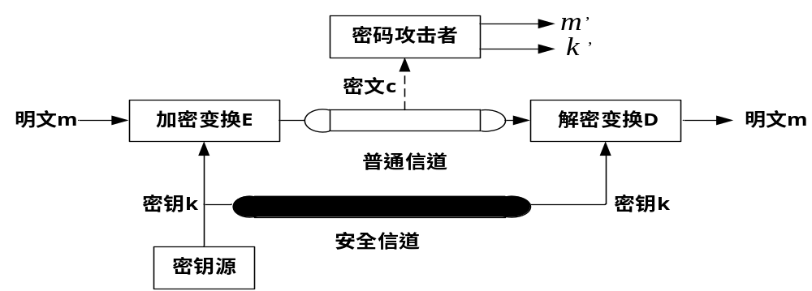
图 2-1 典型保密通信模块
在资源受限的物联网应用中，无线传感器网络和无线射频识别标签是基于无线网络来进行传输信息，一般情况下，攻击者会很容易获得信息，并且干扰信息，对传输的信息进行破坏，导致信息无法正确进行信息传输等，SFN轻量级密码算法可以保护资源受限设备的信息安全。

2.2 主要性能指标
(1) 安全性
影响安全性的因素很多，诸如分组长度和密钥长度等，但有关实用密码的两个一般的设计原则是Shannon提出的混淆原则和扩散原则。
混淆原则：是指设计的密码算法应使得密钥和明文以及密文之间的依赖关系相当复杂，以至于这种依赖性对密码分析者来说是无法利用的。
扩散原则：设计的密码应使得密钥的每一位影响密文的许多位，以防止对密钥进行逐段破译，而且明文的每一位也应影响密文的许多位，以便隐蔽明文与密钥的统计特性。
另外还有一个重要的设计原则：轻量级密码体制必须能抵抗现有的密码攻击方法。
(2) 轻量级密码算法的硬件性能主要包括如下几个参数
资源面积：用硬件实现密码算法必须要考虑电路面积的问题，与软件实现不一样，在硬件实现中电路面积直接关系到成本。
速度：硬件实现密码算法中与速度有关的参数主要有：吞吐率、带宽和加解密时延。在实际应用中，需要处理（加密或解密）的数据量往往比较大，完成所有数据处理所需的时间由吞吐率来反应比较适合，因此可用吞吐率来衡量密码算法的速度。如果在实际应用所要处理的数据量较小，可以用吞吐率或时延来衡量密码算法的速度。
数据处理性能特性：现场可编程逻辑阵列可以并行的处理数据，支持流水线方法来提高同一时间内数据处理量，并且该方法实现的字长是可变的，虽然现场可编程逻辑阵列所实现的密码算法的速度比专用集成电路实现的要慢，但与软件实现相比仍然要快很多。
(3) 轻量级分组密码算法的软件性能
软件实现的高效性、灵活性，密码算法的高效性是在电脑处理器运行，算法加（解）密执行速度快，和存储空间小；要求子块的长度能自然地适应软件编程，并且子块所进行的密码运算应该是一些易于软件实现的，最好是用一些标准处理器所具有的一些基本指令，比如加法、乘法和移位等。密码算法的灵活性指可以满足更多应用的需求，如密钥和分组长度可以进行调整；在许多不同类型的环境中能够安全和有效的实现；可以为序列密码、HASH函数等的实现提供帮助。

2.3 主要运行环境
设计作品实现运行环境如表1-1所示的计算机运行环境，同时需要安装 ModelSim SE PLUS 6.1f， 超级终端， Visual C++ 6.0，Synopsys Design Compiler等软件。

表2-1 计算机运行环境
指标 性能
处理器 Intel Core i3-3220 CPU @3.30GHz
内存 4GB
硬盘 500GB
操作系统 Win7 64位，Ubuntu12.04双系统

2.4 算法加解密流程图
轻量级SFN密码算法系统流程，如下图2-2所示。
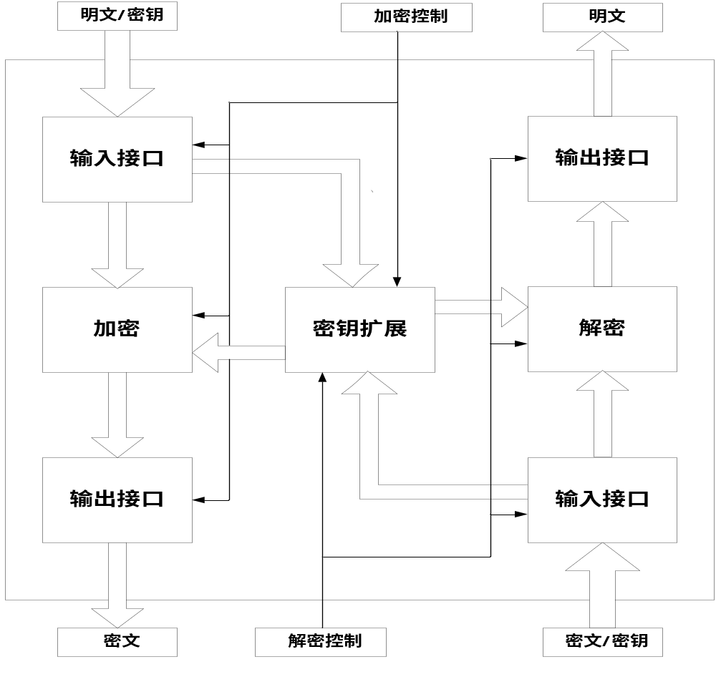
图2-2 SFN密码算法流程图

2.5 本章小结
本章简要介绍SFN密码算法一些基本功能、密码算法具有性能、设计过程中运行环境以及算法加解密流程。

3 SFN密码算法的描述

3.1 SFN算法的设计原理
一种高安全、高性能与低资源的轻量级密码算法：SFN；SFN算法分组长度为64位，密钥长度为96位（32位为控制位），包含32轮运算。SFN算法中包含两种结构：一种是SP网络结构，另外一种结构是Feistel网络结构。算法中输入的原始密钥的最左边32位是控制位，控制选择算法两种结构中一种结构进行加密，同时另一种结构进行密钥扩展。在SP网络结构中，加密轮函数模块中包含：轮密钥加（AddRoundKey），S盒替换（SubCells），行移位（ShiftRows），列混合（MixColumns）四个模块；密钥扩展轮函数模块中包含：常数加（AddConstants），S盒替换（SubCells），行移位（ShiftRows），列混合（MixColumns）四个模块。在Feistel网络结构中，加密轮函数模块中包含：轮密钥加（AddRoundKey），S盒替换（SubCells），P置换（Permutation），S盒替换（SubCells）四个模块；密钥扩展轮函数模块中包含：常数加（AddConstants），P置换（Permutation），S盒替换（SubCells）四个模块。
SFN算法中密钥控制位，选择SP网络结构与Feistel网络结构中一种结构进行加密与密钥扩展，其中每一位为一轮控制信号（select）。具体运算过程描述为：当控制信号select=1时，选择是SP网络结构进行密钥扩展运算，而Feistel网络结构进行明文块加密运算。当控制信号select=0时，选择是SP网络结构进行明文块加密运算，而Feistel网络结构进行密钥扩展运算。
SFN算法中SP网络结构与Feistel网络结构的加密流程如下所示：其中图3-1是SP网络结构加密流程图，而图3-2是Feistel网络结构加密流程图。
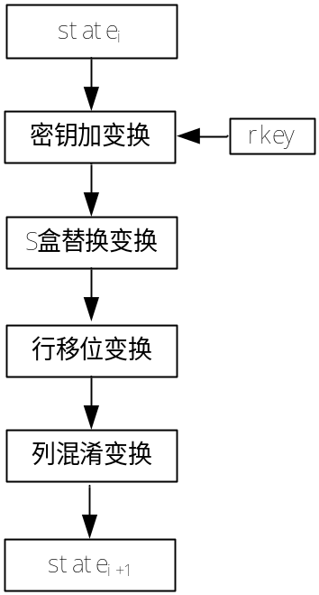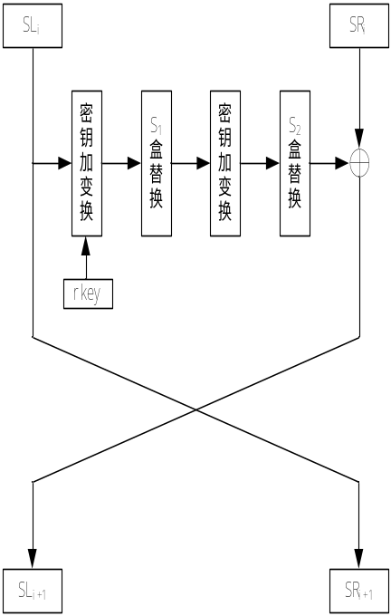
图3-1 SP网络加密结构图 图3-2 Feistel网络加密结构
SFN算法中SP网络结构与Feistel网络结构的密钥扩展流程如下所示：其中图3-3是SP网络结构密钥扩展流程图，而图3-4是Feistel网络结构密钥扩展流程图。
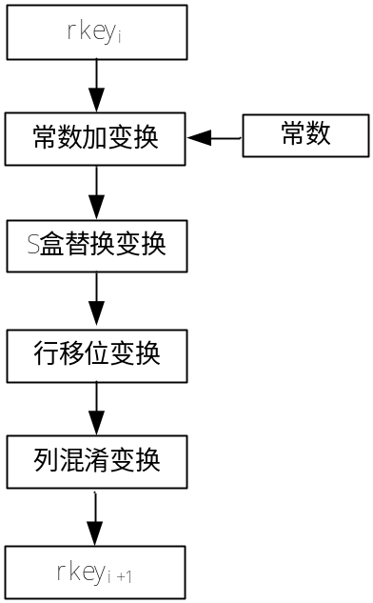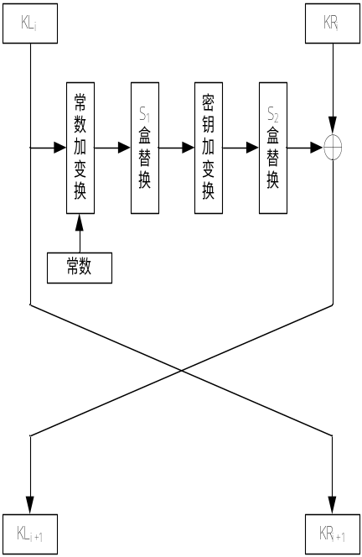
图3-3 SP网络密钥扩展结构图 图3-4 Feistel网络密钥扩展结构图

3.2 SFN算法的加密设计

3.2.1 SFN密码加密过程
SFN密码加密描述如下算法1。
Algorithm 1 SFN加密流程
输入: Plaintext₍₆₄₎ , Key₍₉₆₎
输出: Ciphertext₍₆₄₎
state₀ ₍₆₄₎plaintext₍₆₄₎ ,rkey₀ ₍₆₄₎key_{(前64)} ,ckey ₍₃₂₎key_{(后32)}
for i=0 to (NR-1) do
if (ckey_{(第i位)}= =1)
X_{2i(32)}state_{i(前32)}, X_{2i+1(32)}state_{i (后32)}
AddRoundKey(X_{2i(32)}, rkey_{i (前32)})
SubCells1(X_{2i(32)})
Permutation((X_{2i(32)})
SubCells2(X_{2i(32)})
X_{2i(32)}X_{2i(32)}X_{2i+1(32)} , X_{2i+1(32)}state_{i (前32)}
state_{i+1(64)}X_{2i(32)} || X_{2i+1(32)}
end if
if (ckey_{(第i位)}= =0)
AddRoundKey(state_{i(64)}, rkey_{i (64)})
SubCells1(state_{i(64)})
ShiftRows(state_{i(64)})
MixColumns(state_{i(64)})
state_{i+1(64)}state_{i(64)}
end if
end for
Ciphertext ₍₆₄₎state₃₁₍₆₄₎
返回 Ciphertext ₍₆₄₎

3.2.2 SFN密码加密设计
SFN密码算法中加密模块中包含两种结构：SP网络结构与Feistel网络结构。以下对两种结构轮函数进行详细描述。
SFN密码算法各个模块的运算单元为4-bit，算法分组长度为64-bit，化分为16个单元，分别表示为state₀、state₁、……、state₁₅。密钥长度为96-bit，密钥前64-bit是作为算法轮密钥段，轮密钥段进行密钥扩展运算与加密运算，则同样化为16个单元，分别为rkey0、rkey1、……、rkey15；密钥后32-bit作为控制段，其中每一位为一轮运算的控制信号。
SFN密码算法中Feistel网络结构运算模块描述：在Feistel网络结构中，将64-bit明文或每一轮中间值分为左右等长两半，前半32-bit标记为SL段，而后半32-bit标记为SR段。
轮密钥加（AddRoundKey）：将32-bit的SL段明文或每一轮中间值与第i 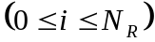轮的轮密钥前32-bit进行异或运算，32-bit的SL段明文或每一轮中间值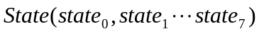、第i轮轮密钥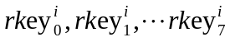的运算关系如下公式（1）

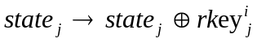 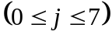 （1）
其中轮密钥产生见密钥扩展模块描述。
S盒替换（SubCells）：在Feistel网络结构中，使用了两个不同的S盒，分别是S₁盒与与S₂盒， SFN 算法的S₁盒引用于PRESENT算法加密的S盒，SFN算法的S1盒如表3-1所示。算法的S₂盒引用于mCrypton算法加密的第一个S盒，SFN算法的S₂盒如表3-2所示。轮函数中的S盒替换变换，将进行S₁盒变换的32位数据分为8个4位，记作为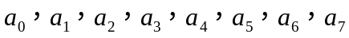，替换得到为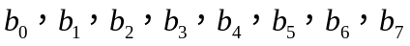；将进行S₂盒变换的32位数据分为8个4位，记作为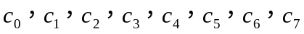；替换得到为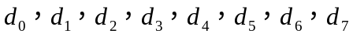，如公式（2）所示。

有限域S：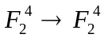： 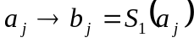 （2）
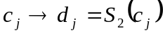， 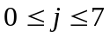
表3-1 SFN算法S₁盒元素
X | 0 | 1 | 2 | 3 | 4 | 5 | 6 | 7 | 8 | 9 | A | B | C | D | E | F
S₁[x] | C | 5 | 6 | B | 9 | 0 | A | D | 3 | E | F | 8 | 4 | 7 | 1 | 2

表3-2 SFN算法S₂盒元素
X | 0 | 1 | 2 | 3 | 4 | 5 | 6 | 7 | 8 | 9 | A | B | C | D | E | F
S₂[x] | 4 | F | 3 | 8 | D | A | C | 0 | B | 5 | 7 | E | 2 | 6 | 1 | 9
P置换（Permutation）：P置换变换是按照每一位进行交换，在轮函数中P置换，将进行P置换的16位数据的每一位i移动变换为P(i)，移动变换规则如表3-3所示。

表3-3 SFN算法P置换
i | 0 | 1 | 2 | 3 | 4 | 5 | 6 | 7 | 8 | 9 | 10 | 11 | 12 | 13 | 14 | 15
P(i) | 0 | 4 | 8 | 12 | 16 | 20 | 24 | 28 | 1 | 5 | 9 | 13 | 17 | 21 | 25 | 29
i | 16 | 17 | 18 | 19 | 20 | 21 | 22 | 23 | 24 | 25 | 26 | 27 | 28 | 29 | 30 | 31
P(i) | 2 | 6 | 10 | 14 | 18 | 22 | 26 | 30 | 3 | 7 | 11 | 15 | 19 | 23 | 27 | 31
SFN密码算法中SP网络结构运算模块描述：在SP网络结构中，轮运算进行将64-bit数据的操作。
轮密钥加（AddRoundKey）： 将64-bit明文或每一轮中间值与第i 轮轮密钥64-bit进行异或运算，64-bit明文或每一轮中间值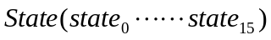、第i轮轮密钥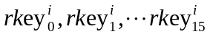的运算关系如下公式（3）。

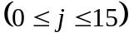 （3）
其中轮密钥产生见密钥扩展模块描述。
S盒替换（SubCells）：在SP网络结构中，使用的S盒是与Feistel网络结构中S₁盒一致都是引用于PRESENT算法加密的S盒；S盒元素见表3-1。16个单元state₀、state₁、……、state₁₅。每个单元元素都经过S盒进行替换，运算关系如公式（4）。

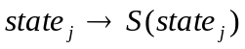 （4）
行移位变换（ShiftRows）：对于16个单元组成的44矩阵，矩阵每一行左循环不同的单元移量，第零行单元循环左移3个单元，第一行单元循环左移两个单元，第二行单元循环左移一个单元，第三行单元保持不变，行移位变换运算关系如图3-5所示。
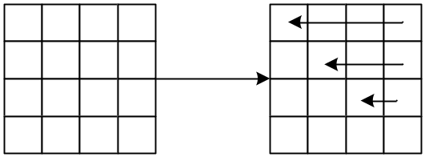
图3-5 行移位变换运算关系图
列混合变换（MixColumns）：采用硬件实现友好型变换矩阵M，矩阵M是由简单单元素0、1、2、4组合成矩阵A，由有限域GF(2⁴)运算中的4次方构造出来，构造公式如（5），其中数据以16进制表示。
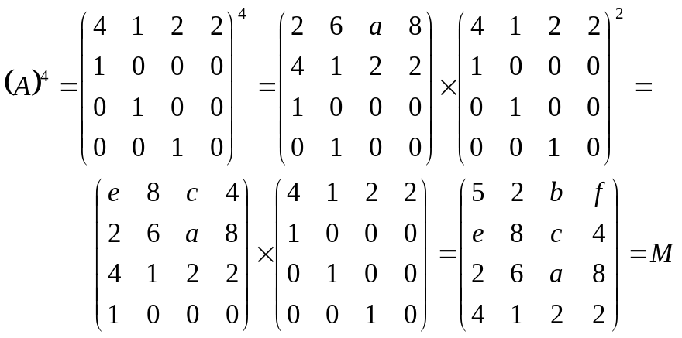 （5）
列混合变换是State中元素44矩阵与列混合变换矩阵M在有限域GF(2⁴)上的乘法变换，变换公式（6），其中数据以16进制表示。
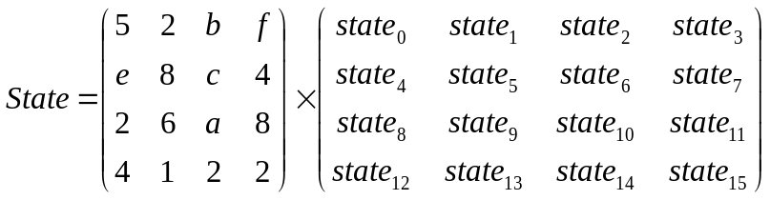 （6）
密钥扩展变换（KeyExpantion）：算法的密钥扩展运算与密码算法加密方式有着相同的变换网络结构，从而使得算法的密钥扩展运算与加密运算任意在两种结构变换，让算法的随意性增加，提高算法的安全性，并且还做到减少算法面积实现资源。密钥扩展变换中的SP网络结构与Feistel网络结构与加密过程网络结构有一点不同地方。是将轮函数的轮密钥加变换模块换成为常数加变换模块，运算过程如算法2所示：
Algorithm 2 SFN密钥扩展流程
输入: Key₍₉₆₎
输出: rkey_{i (64)}
rkey0 (64)key(前64) ,ckey (32)key(后32)
for i=0 to (NR-1) do
if (ckey(第i位))= =0)
X2i(32)rkeyi(前32), X2i+1(32)rkeyi (后32)
AddConstants(X2i(32), i)
SubCells1(X2i(32))
Permutation((X2i(32))
SubCells2(X2i(32))
X2i(32)X2i(32)X2i+1(32) , X2i+1(32)rkeyi (前32)
rkeyi+1(64)X2i(32) || X2i+1(32)
end if
if (ckey(第i位)= =1)
AddConstants (rkeyi (64), i)
SubCells1(rkeyi (64))
ShiftRows(rkeyi (64))
MixColumns(rkeyi (64))
rkeyi+1(64)rkeyi (64)
end if
返回 rkey_{i (64)}
end for
常数加变换（AddConstants）：为了促进算法安全与减少算法寄存器，在保证算法安全方面中，主要是防御滑动攻击等一些攻击方法。设计算法的轮常数，选择是轮数作为算法的轮常数。表示公式如下（7）：
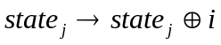 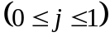，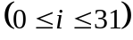 （7）
在密钥扩展算法过程中，其他运算组件是和加密模块一致。这里不再进行描述。

3.2.3 SFN密码解密过程
SFN密码解密描述如下算法3。
Algorithm 3 SFN解密流程
输入: Ciphertext ₍₆₄₎ , Key₍₉₆₎
输出: Plaintext₍₆₄₎
State31 (64) Ciphertext (64) ,rkey0 (64)key(前64) ,ckey (32)key(后32)
for i= (NR-1) to 0 do
if (ckey(第i位)= =1)
X2i(32)statei(前32), X2i-1(32)statei (后32)
AddRoundKey(X2i(32), rkeyi (前32))
SubCell1(X2i(32))
Permutation((X2i(32))
SubCell2(X2i(32))
X2i(32)X2i(32)X2i-1(32) , X2i-1(32)statei (前32)
statei-1(64)X2i(32) || X2i-1(32)
end if
if (ckey(第i位)= =0)
InvMixColumns(statei(64))
InvShiftRow(statei(64))
InvSubCell1(statei(64))
AddRoundKey(statei(64), rkeyi (64))
statei-1(64)statei(64)
end if
end for
Plaintext(64)state0(64)
返回 Plaintext₍₆₄₎

3.2.4 SFN密码解密设计
SFN算法解密过程中，Feistel结构不进行任何变化，而SP结构使用了加密运算变换模块的四种逆变换，并且还将逆变换的排列顺序同样变为相反顺序，相对于加密顺序。在变换模块中轮密钥加变换的逆变换是自身。以加密运算相反的顺序对密文进行解密，解密过程的与加密过程使用相同的密钥。
S盒逆替换（InvSubCells）：SFN算法中SP结构的解密过程，解密的S盒是采用PRESENT算法解密过程的逆S盒。逆S盒如表3-3所示，其中数据以16 进制表示。

表3-4 SFN算法逆S盒元素
X | 0 | 1 | 2 | 3 | 4 | 5 | 6 | 7 | 8 | 9 | A | B | C | D | E | F
S⁻¹[x] | 5 | E | F | 8 | C | 1 | 2 | D | B | 4 | F | 3 | 0 | 7 | 9 | A
16个单元为state₀、state₁、……、state₁₅，每一个单元元素都经过逆S盒元素进行替换，用公式（8）表示运算方法。

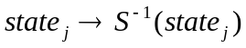 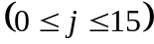 （8）
行移位逆变换（InvShiftRows）：对于16个单元组成的44矩阵，矩阵每一行右循环不同的单元移量，第零行单元循环右移3个单元，第一行单元循环右移两个单元，第二行单元循环右移一个单元，第三行单元保持不变，行移位变换运算关系如图3-6所示。
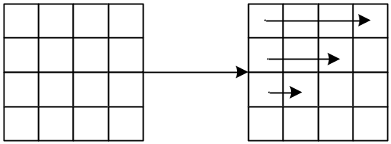
图3-6 行移位逆变换运算关系图
列混合逆变换（InvMixColumns）：列混合矩阵为逆矩阵M⁻¹，矩阵M⁻¹是由矩阵A⁻¹在有限域GF(2⁴)运算中的4次方构造出来，构造公式如（9），其中数据以16进制表示。
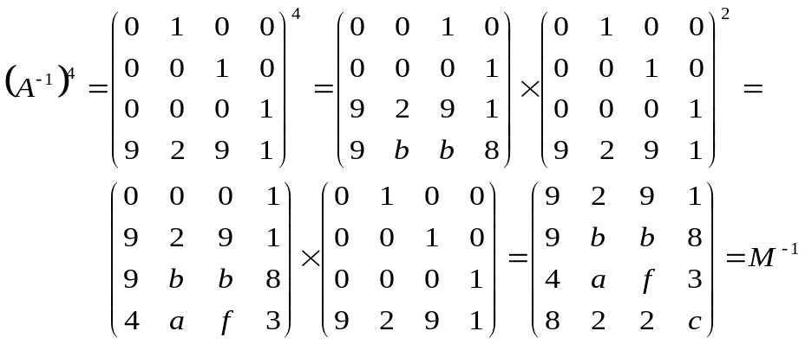 （9）
其中，A⁻¹是A的逆矩阵，在有限域GF(2⁴)上运算求A⁻¹，如公式（10），数据以16进制表示。
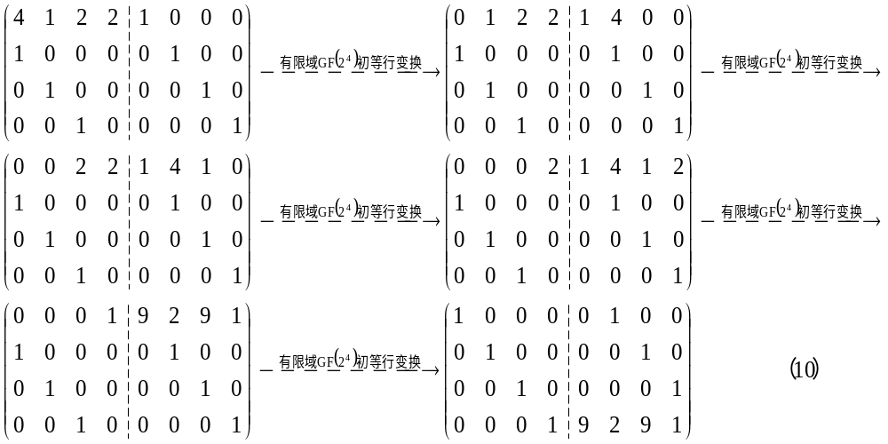
列混合逆变换运算是State中元素44矩阵与列混合变换矩阵M⁻¹在有限域GF(2⁴)上的乘法变换，变换公式（11）， 其中数据以16进制表示。
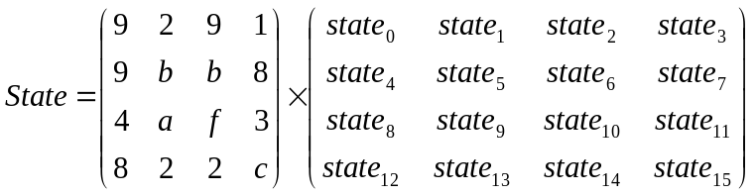 （11）

3.3 本章小结
本章主要描述SFN轻量级分组密码算法设计原理，算法以高安全性与高效的思想进行构造，针对目前的轻量级分组密码安全性不高缺点，设计一个具有高安全、高性能与低资源的轻量级密码算法。对算法中包含两种结构各个模块运算过程进行了详细的描述。

4 SFN密码算法实现与测试

4.1 SFN算法加密模块具体实现
SFN密码算法加密流程中SP网络结构包含轮密钥加、S盒替换、行移位、列混合四个模块，Feistel网络结构包含轮密钥加、S盒替换、P置换、S盒替换四个模块。因为加密模块与密钥扩展模块具有相似运算结构，从而统一描述实现，如下介绍具体实现。

4.2 SFN算法SP网络结构加密模块实现

4.2.1 轮密钥加（AddRoundKey）
(1) 模块框图
SFN密码算法中SP网络结构的AddRoundKey模块实现64位轮密钥加变换，在模块中state为64位输入端口，key为64位输入端口，out为64位输出端口，模块图解见图4-1。
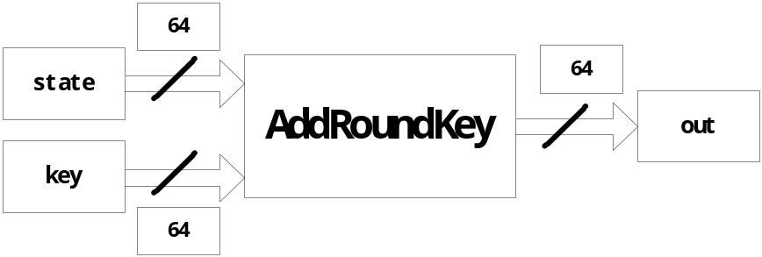
图4-1轮密钥加模块图
(2) 核心Verilog HDL代码
本段代码主要用于实现SP网络结构中的轮密钥加变换。
_____________________________________________________________________
module AddRoundKey(out,state,key);
input [63:0] state,key;
output [63:0] out;

assign out=state^key;
endmodule
_____________________________________________________________________
(3) 仿真截图
经过ModleSim测试结果如图4-2。
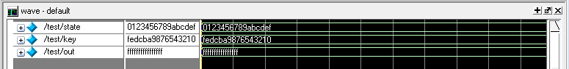
图4-2轮密钥加仿真图

4.2.2 S盒替换（SubCells）
(1) 模块框图
SFN密码算法中SP网络结构的SubCells模块实现64位S盒替换变换，其中S盒是用到是PRESENT密码算法的S盒；在模块中state为64位输入端口，out为64位输出端口，模块图解见图4-3。
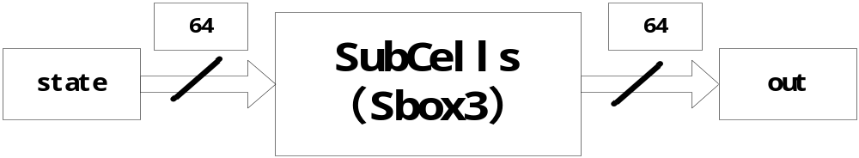
图4-3 S盒替换模块图
(2) 核心Verilog HDL代码
本段代码主要用于实现SP网络结构的S盒替换变换。
_____________________________________________________________________
module Sbox3(out,state);
input [63:0] state;
output [63:0] out;

reg[3:0] sbox3[0:15];
initial begin
sbox3[0]=12; sbox3[1]=5; sbox3[2]=6; sbox3[3]=11;
sbox3[4]=9; sbox3[5]=0; sbox3[6]=10; sbox3[7]=13;
sbox3[8]=3; sbox3[9]=14; sbox3[10]=15; sbox3[11]=8;
sbox3[12]=4; sbox3[13]=7; sbox3[14]=1; sbox3[15]=2;
end

assign out={sbox3[state[63:60]],sbox3[state[59:56]],sbox3[state[55:52]],sbox3[state[51:48]], sbox3[state[47:44]],sbox3[state[43:40]],sbox3[state[39:36]],sbox3[state[35:32]], sbox3[state[31:28]],sbox3[state[27:24]],sbox3[state[23:20]],sbox3[state[19:16]],
sbox3[state[15:12]],sbox3[state[11:8]],sbox3[state[7:4]],sbox3[state[3:0]]};
endmodule
_____________________________________________________________________
(3) 仿真截图
经过ModleSim测试结果如图4-4。
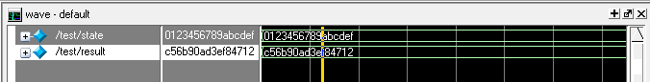
图4-4 S盒替换仿真图

4.2.3 行移位（ShiftRows）
(1) 模块框图
ShiftRows模块实现SFN密码算法行移位变换，在模块中state为64位输入端口，out为64位输出端口，模块图解见图4-5。
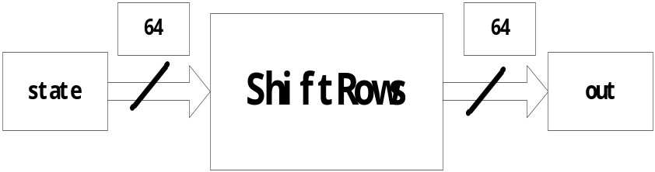
图 4-5 行移位模块图
(2) 核心Verilog HDL代码
本段代码主要用于实现行移位变换。
_____________________________________________________________________
module ShiftRows(out,state);
input [63:0] state;
output [63:0] out;

assign out={state[51:48],state[63:52],state[39:32],
state[47:40],state[27:16],state[31:28],state[15:0]};
endmodule
_____________________________________________________________________
(3) 仿真截图
经过ModleSim测试结果如图4-6。
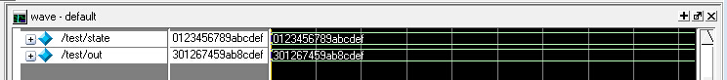
图4-6 行移位仿真图

4.2.4 列混合（MixColumns）
(1) 模块框图
MixColumns模块实现SFN密码算法列混合变换，在模块中state为64位输入端口，out为64位输出端口，模块图解见图4-7。
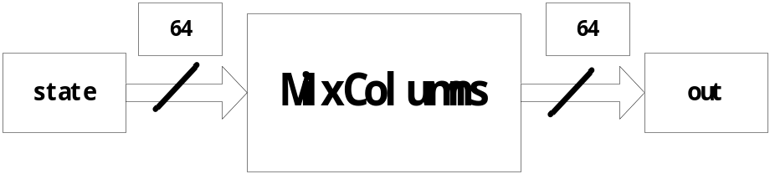
图4-7 列混淆模块图
(2) 核心Verilog HDL代码
本段代码实现列混合变换，分装三个模块，然而三个模块之间通过调用，其中顶层模块为module MixColumns。
_____________________________________________________________________
module MixColumns(out,state);
initial begin
M[63:60]=5; M[59:56]=2; M[55:52]=11; M[51:48]=15;
M[47:44]=14; M[43:40]=8; M[39:36]=12; M[35:32]=4;
M[31:28]=2; M[27:24]=6; M[23:20]=10; M[19:16]=8;
M[15:12]=4; M[11: 8]=1; M[ 7: 4]=2; M[ 3: 0]=2;
end
FieldMutilSum sum00(out[63:60],M[63:60],M[59:56],M[55:52],M[51:48],
state[63:60],state[47:44],state[31:28],state[15:12]);
…………………………………….
FieldMutilSum sum33(out[3:0], M[15:12],M[11:8],M[7:4],M[3:0],
state[51:48],state[35:32],state[19:16],state[3:0]);
endmodule

module FieldMutilSum(c,x1,x2,x3,x4,y1,y2,y3,y4);
FieldMutil FM0(re[0],x1,y1);
FieldMutil FM1(re[1],x2,y2);
FieldMutil FM2(re[2],x3,y3);
FieldMutil FM3(re[3],x4,y4);
assign c=(re[0] ^ re[1] ^ re[2] ^re[3]);
endmodule
module FieldMutil(c,a,b);
assign s2=( a[0]==1)?{ a[1:2],!a[3],1'b1}:{ a[1:3],1'b0};
assign s1=(s2[0]==1)?{s2[1:2],!s2[3],1'b1}:{s2[1:3],1'b0};
assign s0=(s1[0]==1)?{s1[1:2],!s1[3],1'b1}:{s1[1:3],1'b0};
assign c=( (b[3]==1)?a:0)^( (b[2]==1)?s2:0)^( (b[1]==1)?s1:0)^( (b[0]==1)?s0:0);
endmodule
_____________________________________________________________________
(3) 仿真截图
经过ModleSim测试结果如图4-8。
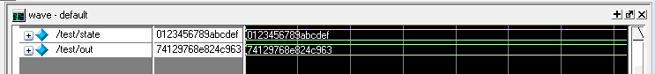
图4-8 列混淆仿真图

4.3 SFN算法Feistel网络结构加密实现

4.3.1 轮密钥加（AddRoundKey）
(1) 模块框图
SFN密码算法中Feistel网络结构的AddRoundKey模块实现32位轮密钥加变换，在模块中state为32位输入端口，key为32位输入端口，out为32位输出端口，模块图解见图4-9。
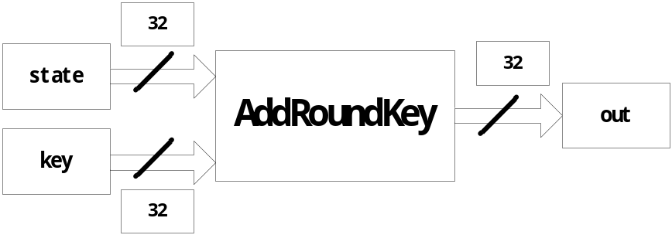
图4-9 轮密钥加模块图
(2) 核心Verilog HDL代码
本段代码主要用于实现Feistel网络结构的轮密钥加变换。
_____________________________________________________________________
module AddRoundKey(out,state,key);
input [31:0] state,key;
output [31:0] out;

assign out=state^key;
endmodule
_____________________________________________________________________
(3) 仿真截图
经过ModleSim测试结果如图4-10。
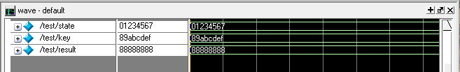
图4-10轮密钥加仿真图

4.3.2 S盒替换（SubCells）
(1) 模块框图
SFN密码算法中Feistel网络结构的SubCells模块实现32位S盒替换变换，其中S盒是用到是PRESENT密码算法的S盒；在模块中state为32位输入端口，out为32位输出端口，模块图解见图4-11。
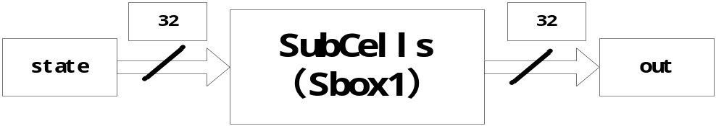
图4-11 S盒替换模块图
(2) 核心Verilog HDL代码
本段代码主要用于实现Feistel网络结构的第一个S盒替换变换。
_____________________________________________________________________
module Sbox1(out,state);
input [31:0] state;
output [31:0] out;
reg[3:0] sbox1[0:15];
initial begin
sbox1[0]=12; sbox1[1]=5; sbox1[2]=6; sbox1[3]=11;
sbox1[4]=9; sbox1[5]=0; sbox1[6]=10; sbox1[7]=13;
sbox1[8]=3; sbox1[9]=14; sbox1[10]=15; sbox1[11]=8;
sbox1[12]=4; sbox1[13]=7; sbox1[14]=1; sbox1[15]=2;
end

assign out={sbox1[state[31:28]],sbox1[state[27:24]],sbox1[state[23:20]],sbox1[state[19:16]],
sbox1[state[15:12]],sbox1[state[11:8]],sbox1[state[7:4]],sbox1[state[3:0]]};

endmodule
_____________________________________________________________________

(3) 仿真截图
经过ModleSim测试结果如图4-12。
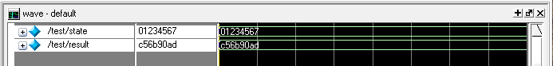
图4-12 S盒替换仿真图

4.3.3 P置换（Permutation）
(1) 模块框图
Permutation模块实现SFN密码算法P置换变换，在模块中state为32位输入端口，out为32位输出端口，模块图解见图4-13。
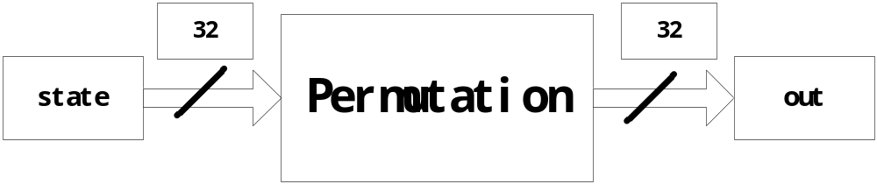
图4-13 P置换模块图
(2) 核心Verilog HDL代码
本段代码主要用于实现P置换变换。
_____________________________________________________________________
module Permutation(state,out);
input [31:0] state;
output [31:0] out;
assign out={state[31],state[27],state[23],state[19],
state[15],state[11],state[7],state[3],
state[30],state[26],state[22],state[18],
state[14],state[10],state[6],state[2],
state[29],state[25],state[21], state[17],
state[13],state[9], state[5],state[1],
state[28],state[24],state[20], state[16],
state[12],state[8], state[4],state[0]
};
endmodule
_____________________________________________________________________
(3) 仿真截图
经过ModleSim测试结果如图4-14。
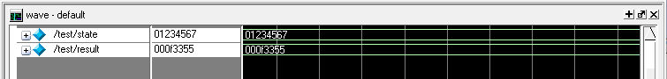
图4-14 P置换仿真图

4.3.4 S盒替换（SubCells）
(1) 模块框图
SFN密码算法中Feistel网络结构的SubCells模块实现32位S盒替换变换，其中S盒是用到是mCrypton密码算法的S盒；在模块中state为32位输入端口，out为32位输出端口，模块图解见图4-15。
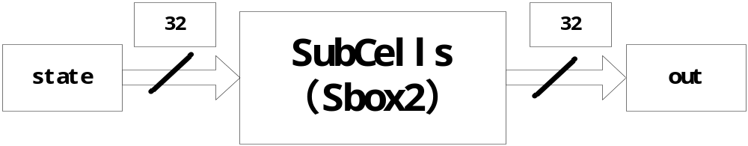
图4-15 S盒替换模块图
(2) 核心Verilog HDL代码
本段代码主要用于实现Feistel网络结构的第二个S盒替换变换。
_____________________________________________________________________
module Sbox2(out,state);
input [31:0] state;
output [31:0] out;

reg[3:0] sbox2[0:15];
initial begin

sbox2[0]=4; sbox2[1]=15; sbox2[2]=3; sbox2[3]=8;
sbox2[4]=13; sbox2[5]=10; sbox2[6]=12; sbox2[7]=0;
sbox2[8]=11; sbox2[9]=5; sbox2[10]=7; sbox2[11]=14;
sbox2[12]=2; sbox2[13]=6; sbox2[14]=1; sbox2[15]=9;
end

assign out={sbox2[state[31:28]],sbox2[state[27:24]],sbox2[state[23:20]],sbox2[state[19:16]],sbox2[state[15:12]],sbox2[state[11:8]],sbox2[state[7:4]],sbox2[state[3:0]]};
endmodule
_____________________________________________________________________
(3) 仿真截图
经过ModleSim测试结果如图4-16。
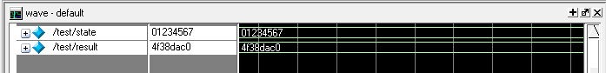
图4-16 S盒替换仿真图

4.4 SFN密码算法总模块加密实现

4.4.1 常数加（AddConstants）
(1) 模块框图
SFN密码算法中密钥扩展算法与加密模块中有两个模块不一致，这两个模块分别是轮密钥加模块与常数加模块。在加密模块中介绍了轮密钥加模块，现在描述常数加模块实现，其中是对SP网络结构中的常数加模块介绍（Feistel网络结构的常数加模块类似）；在模块中state为64位输入端口，clk为一位输入时钟信号，out为64位输出端口，模块图解见图4-17。
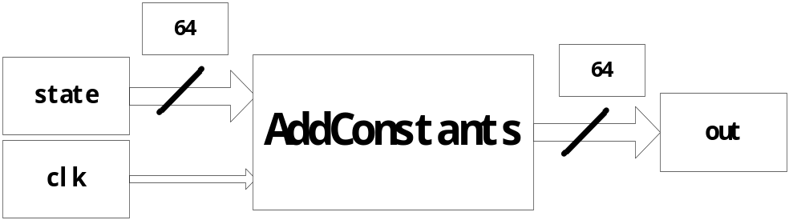
图4-17 常数加模块图
(2) 核心Verilog HDL代码
本段代码主要用于实现Feistel网络结构的第二个S盒替换变换。
_____________________________________________________________________
module AddContants(state,out,clk);
input [63:0] state;
input clk;
output [63:0] out;
reg [7:0] count;
reg [63:0] out;

initial begin
count <= 8'hff;
end

always @(posedge clk)
begin
count <= (count^31)? count+1:count;
out <= {state[63:56]^count,state[55:0]};
end
endmodule
_____________________________________________________________________
(3) 仿真截图
经过ModleSim测试结果如图4-18。
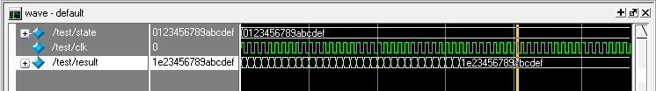
图4-18 常数加仿真图

4.4.2 SFN密码算法加密仿真
(1) 模块框图
SFN encryption 模块实现SFN算法加密总模块；密钥扩展的运算过程与加密模块类似，这里不进行详细描述。在模块中state为64位输入端口，key为96位输入端口，result为64位输出端口，clk为一位输入时钟信号，模块图解见图4-19。
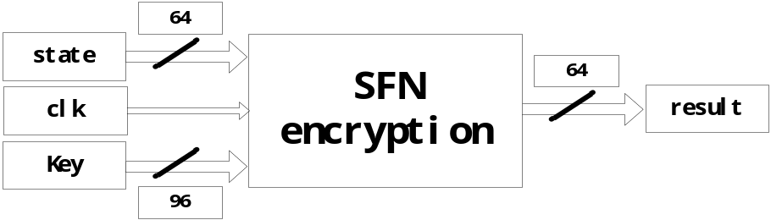
图4-19 SFN算法加密模块图
(2) 核心Verilog HDL代码
本段代码主要用于实现SFN算法加密变换。
_____________________________________________________________________
module sfnround(result,state,nkey,select);
wire [63:0] sstate1,sstate2,sstate3,sstate4,sstate5;
wire [31:0] fstate1,fstate2,fstate3,fstate4;
wire [63:0] fstate5;
assign sstate1={state[31:0],state[63:32]};
assign fstate1={state[63:32]^nkey[63:32]};
assign sstate2={sstate1^nkey};
Sbox1 f1(fstate2,fstate1);
Sbox3 s1(sstate3,sstate2);
Permutation f2(fstate3,fstate2);
assign sstate4={sstate3[51:48],sstate3[63:52],sstate3[39:32],sstate3[47:40],sstate3[27:16],sstate3[31:28],sstate3[15:0]};
Sbox2 f3(fstate4,fstate3);
MixColumns s2(sstate5,sstate4);
assign fstate5={fstate4^state[31:0],state[63:32]};
assign result=(select)? fstate5:sstate5;
endmodule
module sfn(state,key,result,clk);
initial begin
count <= 8'hff;
ready <= 1;
end
keyexpantion KE(key,nkey,clk);
always @(posedge clk)
begin
count <= (count^31)? count+1:count;
result <= ready? ((count^8'hff)? nstate:state):result;
ready <= (count^31)? 1:0;
end
sfnround sf(nstate,result,nkey,key[31-count]); //kan kan count value.
endmodule
_____________________________________________________________________
(3) 仿真截图
经过ModleSim测试结果如图4-20。
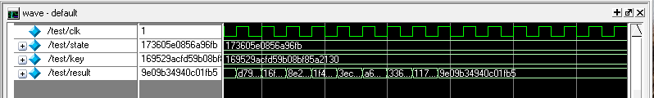
图4-20 SFN算法加密仿真图

4.5 SFN算法解密模块实现
SFN密码算法解密过程中，Feistel网络结构不进行任何变化，而SP结构使用了加密运算变换模块的四种逆变换，其中轮密钥加逆变换是本身，就不进行描述。解密是以加密运算相反的顺序对密文进行解密，解密过程的与加密过程使用相同的密钥。如下介绍具体实现。

4.5.1 逆S盒替换（InvSubCells）
(1) 模块框图
SFN密码算法中SP网络结构的InvSubCells模块实现64位S盒替换逆变换，其中S盒是用到是PRESENT密码算法的逆S盒；在模块中state为64位输入端口，out为64位输出端口，模块图解见图4-21。

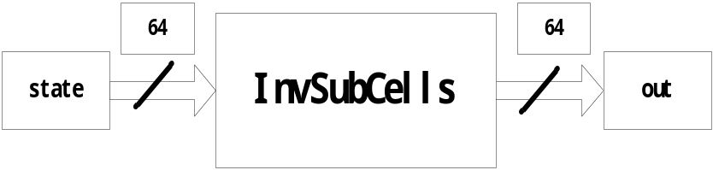
图4-21 逆S盒替换模块图
(2) 核心Verilog HDL代码
本段代码主要用于实现SP网络结构的S盒替换逆变换。
_____________________________________________________________________
module InvSubCells(out,state);
initial begin
sbox[0]=5; sbox[1]=14; sbox[2]=15; sbox[3]=8;
sbox[4]=12; sbox[5]=1; sbox[6]=2; sbox[7]=13;
sbox[8]=11; sbox[9]=4; sbox[10]=6; sbox[11]=3;
sbox[12]=0; sbox[13]=7; sbox[14]=9; sbox[15]=10;
end
assign out={
sbox[state[63:60]],sbox[state[59:56]],sbox[state[55:52]],sbox[state[51:48]],
sbox[state[47:44]],sbox[state[43:40]],sbox[state[39:36]],sbox[state[35:32]],
sbox[state[31:28]],sbox[state[27:24]],sbox[state[23:20]],sbox[state[19:16]],
sbox[state[15:12]],sbox[state[11:8]], sbox[state[ 7: 4]],sbox[state[ 3: 0]]};
endmodule
_____________________________________________________________________
(3) 仿真截图
经过ModleSim测试结果如图4-22。
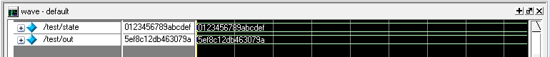
图4-22 逆S盒替换仿真图

4.5.2 逆行移位（InvShiftRows）
(1) 模块框图
InvShiftRows模块实现SFN密码算法行移位逆变换，在模块中state为64位输入端口，out为64位输出端口，模块图解见图4-23。
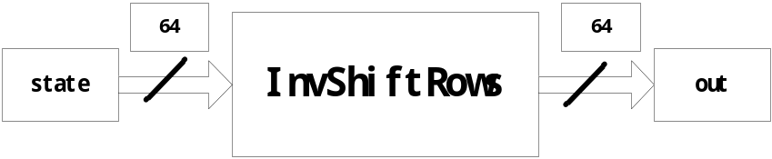
图4-23 逆行移位模块图
(2) 核心Verilog HDL代码
本段代码主要用于实现行移位逆变换。
_____________________________________________________________________
module InvShiftRows(out,state);
input [63:0] state;
output [63:0] out;

assign out={state[59:48],state[63:60],state[39:32],
state[47:40],state[19:16],state[31:20],state[15:0]};
endmodule
_____________________________________________________________________
(3) 仿真截图
经过ModleSim测试结果如图4-24。
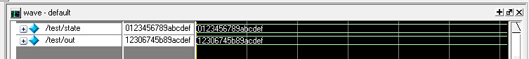
图4-24 逆行移位仿真图

4.5.3 逆列混合（InvMixColumns）
(1) 模块框图
MixColumns模块实现SFN密码算法列混合逆变换，在模块中state为64位输入端口，out为64位输出端口，模块图解见图4-25。
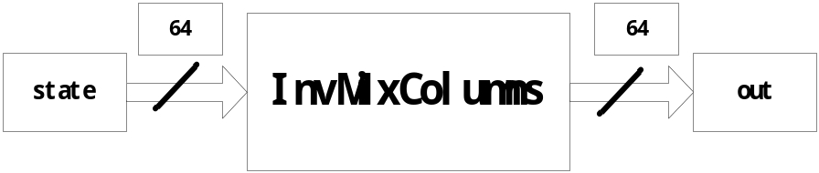
图4-25 逆列混淆模块图
(2) 核心Verilog HDL代码
本段代码实现列混合逆变换，分装三个模块，然而三个模块之间通过调用，其中顶层模块为module InvMixColumns。
___________________________________________________________________
module InvMixColumns(out,state);
initial begin
M[63:60]=9; M[59:56]=2; M[55:52]=9; M[51:48]=1;
M[47:44]=9; M[43:40]=11; M[39:36]=11; M[35:32]=8;
M[31:28]=4; M[27:24]=10;M[23:20]=15; M[19:16]=3;
M[15:12]=8; M[11: 8]=2; M[ 7: 4]=2; M[ 3: 0]=12;
end
FieldMutilSum sum00(out[63:60],M[63:60],M[59:56],M[55:52],M[51:48],
state[63:60],state[47:44],state[31:28],state[15:12]);
…………………………………….
FieldMutilSum sum33(out[3:0], M[15:12],M[11:8],M[7:4],M[3:0],
state[51:48],state[35:32],state[19:16],state[3:0]);
endmodule

module FieldMutilSum(c,x1,x2,x3,x4,y1,y2,y3,y4);
FieldMutil FM0(re[0],x1,y1);
FieldMutil FM1(re[1],x2,y2);
FieldMutil FM2(re[2],x3,y3);
FieldMutil FM3(re[3],x4,y4);
assign c=(re[0] ^ re[1] ^ re[2] ^re[3]);
endmodule

module FieldMutil(c,a,b);
assign s2=( a[0]==1)?{ a[1:2],!a[3],1'b1}:{ a[1:3],1'b0};
assign s1=(s2[0]==1)?{s2[1:2],!s2[3],1'b1}:{s2[1:3],1'b0};
assign s0=(s1[0]==1)?{s1[1:2],!s1[3],1'b1}:{s1[1:3],1'b0};
assign c=( (b[3]==1)?a:0)^( (b[2]==1)?s2:0)^( (b[1]==1)?s1:0)^( (b[0]==1)?s0:0);
endmodule
_____________________________________________________________________
(3) 仿真截图
经过ModleSim测试结果如图4-26。
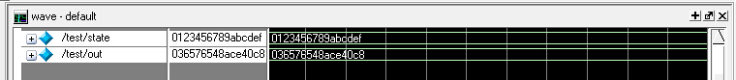
图4-26 逆列混淆仿真图

4.6 本章小结
本章主要对SFN轻量级分组密码算法进行具体实现，首先将算法进行C语言实现，由于文章篇幅原因，没有介绍算法C语言实现。具体讲算法进行Verilog HDL语言实现的描述，因为轻量级密码算法硬件特性相比软件特性更好一些，所以对算法进行详细的、各个模块进行描述。在实现过程中还验证算法实现的正确性。

5 算法安全性分析

5.1 差分攻击与线性攻击
当Shamir提出差分攻击与Matsui提出线性攻击，差分攻击与线性攻击成为分组密码必要的检验的两种方法[9]。为了计算SFN算法抵抗差分与线性攻击，给出差分特性与线性逼近的活动盒数量；对于SFN算法，算法差分特性与线性逼近活动盒数量是由算法扩散层P（轮函数中的各个模块）的分支数决定，下面分析算法扩散层P的分支数。
设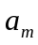，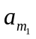，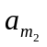，为4个正整数，且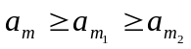。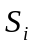：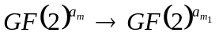，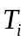：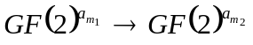，其中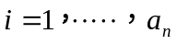。
记差分为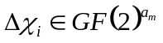，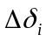，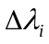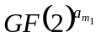，其中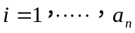；线性为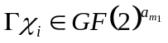，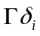，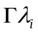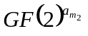其中。
以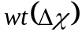表示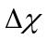的包重量，即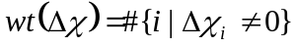；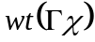表示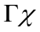的包重量。P：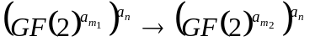为线性变换，且其扩散性达到最佳，及其分支数 。设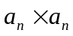的矩阵对应于扩散变换P，则P的分支数为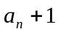。
对于SFN算法的轮函数的分支数为5，输入SFN算法扩散层数据中存在活动的半字节（半字节二进制不全为0）称为一个活动S盒。
定理1：任何四轮SFN算法中SP网络结构运算，差分特征最少有25个活动盒；任何六轮SFN算法中Feistel网络结构运算，差分特征最少有21个活动盒。
定理2：任何四轮SFN算法中SP网络结构运算，线性逼近最少有25个活动盒；任何六轮SFN算法中Feistel网络结构运算，线性逼近最少有21个活动盒。
一个密码算法能否抵抗差分与线性攻击，表现在差分特征与线性逼近的活动盒数量，上述分析给出的差分特征与线性逼近活动盒是最少值，根据每确定轮差分特征与线性特征的活动盒数量来估算SFN算法抗差分与线性攻击能力。SFN算法S盒最大输出差分与线性近似为2⁻²；SFN算法S盒最大输出差分为4÷16=2⁻²；最大线性近似达到(2×4÷16-1)²=2⁻²。
结论1：SFN算法32轮最差的差分概率特征至少为(2⁻²)^{32×21÷6}=2⁻²²⁴。
结论2：SFN算法32轮最差的线性逼近特征至少为(2⁻²)^{32×21÷6}=2⁻²²⁴。
通过上述SFN算法抵抗差分与线性攻击的分析，SFN算法在抗差分与线性攻击有绝对优势，从而证明我们提出的SFN算法能抗差分与线性攻击。

5.2 代数攻击
代数攻击也是检验算法的一个重要指标。密码代数攻击归结于建立和求解有限域GF(q)上系数任意选取的非线性布尔方程组，而建立分组密码的S盒超定、稀疏代数方程组一直是代数攻击研究的难点。半字节的S盒可以由GF(2)上21个二次方程描述。任何半字节四位S盒由至少21个这样的方程描述。整个SFN密码算法就可以通过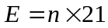个二次方程构造，二次方程由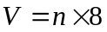个变量描述，其中n是在SFN加密算法和密钥调度中使用的S盒数量。在SFN算法中：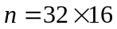，因此整个系统由10752个二次方程、4096个变量组成，这是一个典型的超定多变元高次方程组，即方程数多于变量数。在密钥求解时，由于增加明密文的个数，将会增加方程个数与密钥变量个数的差值，有利于降低CryptoMiniSat求解代数方程的运行时间。但是，增加明密文的个数相当于变相增加了中间变量个数，每轮将会增加大约200个代数方程，因而增加了SAT语句数，从而使CryptoMiniSat的求解时间变长。求解一个这样的超定多变量二次方程组问题是NP Hard，复杂度是关于n的指数。目前在合理的时间和复杂度内代数攻击不能获取SFN全部密钥，由此，SFN密码算法可抗代数攻击。

5.3 相关密钥攻击
相关密钥攻击是利用密码存在弱密钥特点进行攻击。我们对SFN算法进行相关密钥攻击的理论的分析，证明该算法能够抵抗这种攻击。算法对于抵抗相关密钥攻击的能力与本身存在的差分特征以及线性逼近概率有关，算法存在的差分特征以及线性逼近概率越小，对于抵抗相关密钥攻击的能力越强。我们通过计算算法的活动盒数量来分析差分特征以及线性逼近概率，从而得出算法被成功攻击可能性大小。已知算法在差分与线性攻击分析中， SFN算法是经过迭代32轮，存在的活性盒数为112个，并且差分特征以及线性逼近概率为2⁻²²⁴。通过分析得知算法的差分特征以及线性逼近概率是非常小，不存在相关密钥攻击成功可能性，所以SFN算法是能够抵抗这种攻击。

5.4 本章小结
本章节对SFN密码算法进行差分攻击、线性攻击以及代数攻击进行分析，验证SFN密码算法能够抵抗这些攻击方法。

6 SFN算法硬件实现性能分析
对SFN密码算法进行ASIC硬件实现验证其性能，首先用Verilog HDL语言对SFN实现，其次用Modelsim 6.1f进行正确性仿真，通过Design Compiler B-2008.09 对SFN密码综合实验，进行算法资源面积与性能分析。其中综合实验使用的标准单元库为SMIC 0.18μm CMOS技术。在综合实验中，面积单位为GE；一个GE是等同于2位与非门的实现逻辑面积。
SFN算法是用96-bit的密钥加密64-bit的明文，需要是32个循环时钟信号。在频率为100 KHz场景下模拟，SFN算法消耗的电量是2.5μW。
SFN算法各组件硬件实现资源具体描述：64-bit的明文保存在寄存器中需要344GE，同时96-bit的密钥保存在寄存器中需要为476GE。常数加模块中，轮常数是轮数，不需要寄存器保存轮常数，而常数异或单元还需要27GE。轮密钥加模块中，轮密钥异或单元需要170.85GE。S盒变换模块，S盒的实现需要384GE。行移位模块与P置换模块，采用连线方式实现，硬件实现不需要消耗资源。列混合模块，将乘法运算转换为异或与移位运算，可以减少实现资源，从而只需要消耗资源为50GE。算法实现中，控制逻辑单元以及计数器共需为40GE。SFN算法硬件实现是需要1491.85GE。表6-1是SFN算法ASIC资源面积列表。
表6-1 SFN面积需求
算法模块 | GE
明文寄存器 | 344
常数异或单元 | 21
轮密钥异或单元 | 170.85
S-盒替换层 | 384
行移位层 | 0
P置换层 | 0
列混合层 | 50
密钥寄存器 | 476
控制逻辑单元与计数器 | 40
总共 | 1491.85
我们还对一些轻量级分组密码算法进行实现面积比较，由表6-2数据分析可知，SFN算法具有低资源、高效的特点。
表6-2 各轻量级密码算法实现面积比较
算法 | 结构 | 明文 | 密钥 | 面积 | 速度 | 逻辑
 |  | (bits) | (bits) | (GE) | (kbps@100KHz)
PRESENT | SPN | 64 | 80 | 1570 | 200 | 0.18μm
KLEIN | SPN | 64 | 64 | 1360 | 30.9 | 0.18μm
Twine | Feistel | 64 | 80 | 1503 | 178 | 0.18μm
SFN | SPN  Feistel | 64 | 96 | 1491.85 | 200 | 0.18μm

总结
本文提出并实现了一种安全性高、灵活性强以及资源占用率低的SFN轻量级分组密码算法。SFN密码分组长度为64位，密钥长度为96位，迭代运算为32轮。SFN算法中包含两种结构：一种是SP网络结构，另外一种结构是Feistel网络结构。算法中输入的原始密钥的最左边32位是控制位，控制选择算法两种结构中一种结构进行加密，同时另一种结构进行密钥扩展。这样做使得密码算法加密方式具有多样性，从而大大提高了算法的安全性，并且让用户自行选择算法的安全性与实现效率。通过实验表明，SFN算法是有很好软硬件实现效果，SFN密码算法运算结构清晰，扩散与混淆特性好，SFN算法相比目前已知的轻量级密码算法，具有高安全，硬件资源面积小，同时加密周期，工作频率以及吞吐率保持相当高的性能。在文章最后以附录形式给出了SFN算法的测试向量。

参考文献
[1]Hong D,Sung J,Hong S,et al. HIGHT: a new block cipher suitable for low-resource device//Proceedings of the 2006 International Workshop on Cryptographic Hardware and Embedded Systems.Yokohama, Japan.2006:46-59.
[2]BOGDANOV A,KNUDSEN L R,LEANDER G,et al. PRESENT:an ultra-lightweight block cipher//Proceedings of the 2007 International Workshop on Cryptographic Hardware and Embedded Systems.Vienna, Austria. 2007:450-466.
[3]CHENG H, HEYS H, WANG C. PUFFIN: a novel compact block cipher targeted to embedded digital systems//Proceedings of the 11th EUROMICRO Conference on Digital System Design Architectures,Methods and Tools. Parma,Italy. 2008:383-390.
[4]IZADI M, SADEGHIYAN B, SADEGHIAN S S, et al. MIBS: a new lightweight block cipher//Proceeding of The 8th International Conference on Cryptology And Network Security. Kanazawa, Ishikawa,Japan. 2009:334-348.
[5]Shibutani K,Isobe T. Hiwatari H.Mitsuda A.Akishita T.Shirai T.Piccolo:An ultra-lightweight block cipher// Proceedings of the 2011 International Workshop on Cryptographic Hardware and Embedded Systems.Nara, Japan.2011:342-357.
[6]Guo J.Peyrin T,Poschmann A.Robshaw M. The LED block cipher// Proceedings of the 2011 International Workshop on Cryptographic Hardware and Embedded Systems.Nara, Japan.2011: 326-341.
[7]Wu Wen-ling and Zhang Lei. LBlock: a lightweight block cipher// Proceedings of the 9th International Conference on Applied Cryptography and Network Security. Nerja, Spain 2011: 327-344.
[8]Zheng Gong,Svetla Nikova,Yee Wei Law. KLEIN:A New Family of Lightweight Block Ciphers//Proceedings of the 7th Workshop on RFID Security and Privacy.Amherst, MA, USA. 2011:1-18.
[9]HONG S,LEE S,LIM J,et al.Provable security against differential and linear cryptanalysis for the substitution permutation network. ETRI Journal.2001,23(4):158-167.
[10]Tomoyasu Suzaki, Kazuhiko Minematsu, Sumio Morioka,et al.TWINE: A lightweight, versatile block cipher//Proceedings of ECRYPT Workshop on Lightweight Cryptography. Louvain-la-Neuve, Belgium.2011:1-24.
[11]Huihui Yap,Khoongming Khoo,Axel Poschmann,et al.EPCBC-A Block Cipher Suitable for Electronic Product Code Encryption//Proceedings of The 10th International Conference on CRYPTOLOGY AND NETWORK SECURITY. Nara,Japan.2011:76-97.
[12]Daemen J,Rijmen V. Understanding two-round differentials in AES//Proceeding of the Security and cryptography for networks.Maiori,Italy.2006:78-94.
[13]David M, Ranasinghe D. C, Larsen T. A2U2: A Stream Cipher for Printed Electronics RFID Tags[C]. In: R. Bhattacharyya ed. IEEE international conference on RFID. Orlando, 2011: 176-183.
[14]沈昌祥,张焕国,冯登国,曹珍富,黄续武.信息安全综述[J].中国科学.2007,37(2):129-150.
[15]赵光耀,李瑞林,孙兵,李超.Piccolo算法的差分故障分析.计算机学报,2012,35(9):1918-1926.
[16]李玮,谷大武,赵辰,刘志强,刘亚,物联网环境下LED轻量级密码算法的安全性分析.计算机学报. 2012,35(3):434-445.
[17]李浪,邹祎,郭迎.密码工程学[M].北京:清华大学出版社,2014:118-121.
[18]刘凤梅,陈连俊,李春祥,李艳梅,张国双.一般SPT模型的抗差分和线性攻击安全性研究.通信学报,2012,33(1):120-127.
[19]刘波涛,李浪,贺位位,余孝忠,杜国权.一种LED与PRESENT密码算法重构实现研究[J].衡阳师院学院学报,2015(3):156-161.
[20]李浪,刘波涛,余孝忠,贺位位,李仁发.一种Piccolo加密算法硬件优化实现研究[J].计算机应用研究,2015,432(10):1-5.
[21]李浪,刘波涛,邹祎,李仁发.KLEIN加密算法优化研究[J].计算机应用研究,2015,32(3):877-880.
[22]李浪,邹祎,贺位位,李仁发,刘波涛.一种轻量级TWINE密码硬件优化实现研究[J].计算机科学,2015,42(2):127-130.
[23]李浪,李仁发,邹祎,贺位位.PRESENT密码硬件语言实现及其优化研究[J],小型微型计算机系统.2013,10(34):2272-2274.
[24]李浪,贺位位,刘波涛,邹祎,许琼方,刘辉.一种实现Mappie加解密的方法[P].中国专利:ZL201310717294.5,2015-01-07.
[25]李浪,刘波涛,邓运员,余孝忠,杜国权,曾婷.一种轻量级Surge分组密码实现方法[P].中国专利:ZL201410333577.4,2015-04-08.
[26]李浪,刘波涛,刘沛林,邓运员,余孝忠,杜国权.一种新型超轻量级QTL分组密码实现方法[P].中国专利:ZL201410626240.2,2016-01-13.

查重报告单

附录

SFN算法测试数据
表7-1 SFN算法测试数据
Plaintext | Key | Ciphertext
0000_0000_0000_0000 | 0000_0000_0000_0000_  0000_0000 | C92A_E098_7A10_313F
FFFF_FFFF_FFFF_FFFF | FFFF_FFFF_FFFF_FFFF_  FFFF_FFFF | 74D8_6E56_633F_78F7
0000_0000_0000_0000 | FFFF_FFFF_FFFF_FFFF_  FFFF_FFFF | 1758_174E_BAB5_B913
1736_05E0_856A_96FB | 1695_29AC_FD59_B08B_  F85A_2130 | 40C0_1FB5_9E09_B349

致谢
毕业设计完成到这里，心中无限感慨，从大一暑假加入衡阳师范学院嵌入式计算与信息安全实验室开始，到现在大四毕业。回首三年的实验室学习生活，心中倍感充实。在毕业设计即将完成之际，谨向给予我帮助和鼓励的所有人致以诚挚的感谢！
首先，向我的老师李浪教授致以最衷心的感谢！在我进入实验室初期，李老师要我研究密码学中热点——轻量级分组密码设计与分析，现在对这一领域有了深刻的认识和理解，并且产生了浓厚的兴趣。在实验室学习期间，李老师为我创造了良好的学习条件，正是在李老师的悉心教导和关怀下我得到很好的成长。三年来，我不仅从李老师那里得到科学研究的系统训练，而且还亲身领略到了李老师的大家风范，特别是李老师严谨求实的治学态度，一丝不苟的科研精神，深厚的学术功底，敏锐的洞察力，以及果断决策的魄力都是我永远学习榜样。能够成为李老师的学生，是我的荣幸。老师如父母，传我知识，更是教我做人，做事。大恩不言谢，一日为师，终生为师。
在大学四年里，也离不开其他各位老师、学长以及同学的关心与帮助。在此要感谢邹祎老师在学习阶段的关心与教导，感谢许琼芳老师在学习上的诸多鼓励和关照；感谢贺位位学长对我不厌其烦的启发与指导，特别是在我一筹莫展时帮我拓宽思路，走出困境；感谢李佐坤同学与韩彬彬同学大学阶段的帮助。
大学四年的稍纵即逝，一幕幕，宛如昨天。这四年给予我的，不仅是丰厚的学识，从容、自信和分享幸福的能力，更是一段珍贵的美好的情感。贺位位学长的才华与耐心，实验学妹们的聪慧与细心，以及开朗的性格与向上的决心，因为你们的存在这一路才倍感温馨。曾经一样的悲欢经历，注定在未来的日子里，我们可以共同分享许多美好的回忆。欢声笑语，那段斑驳的时光，让我永远难忘。
谨以此文，献给我敬爱的老师，挚爱的朋友。

